ZAJĘCIA LOGOPEDYCZNE – GR. IV, V
10.04.2020 R.
Wielkanoc.
Cele:
- Usprawnianie motoryki małej
- Kształtowanie percepcji słuchowej
- Kształtowanie percepcji wzrokowej

- Kochani! Dziś świątecznie. Pobawcie się z Rodzicami , poczytajcie i pośpiewajcie wspólnie.

Przed nami Święta Zmartwychwstania Pańskiego. W związku z tym przesyłam dla Was i Waszych Rodziców najlepsze życzenia :

- Przeczytajcie wraz z rodzicami. Bawcie się słowami, nazywajcie rzeczy na obrazku i ćwiczcie mowę.
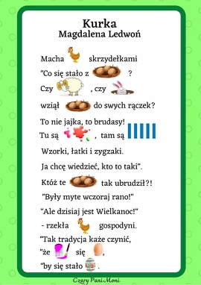

- Zaśpiewajcie piosenkę.
https://www.youtube.com/watch?v=MXOs1LGO1JM
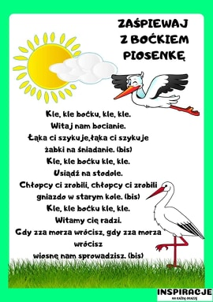

- Kolorowanka wielkanocna – pokolorujcie i schowajcie do teczek logopedycznych.
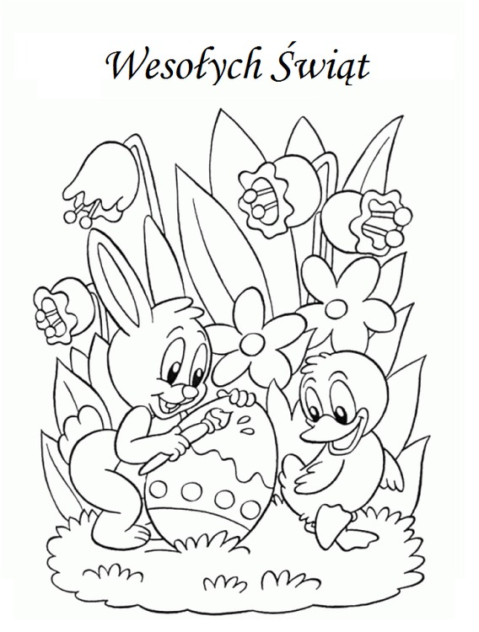

Źródło:
Inspiracje na każdą okazję/fb
Internet/ fb/PaniMonia
https://psy-pies.com/kolorowanki/kolorowanka-na-wielkanoc,45.html

